|  |
| --- |
| LTR – DỰ ÁN MUA VÉ SỐ TOÀN CẦU  THANH TOÁN BẰNG LTR TOKEN |
|  |

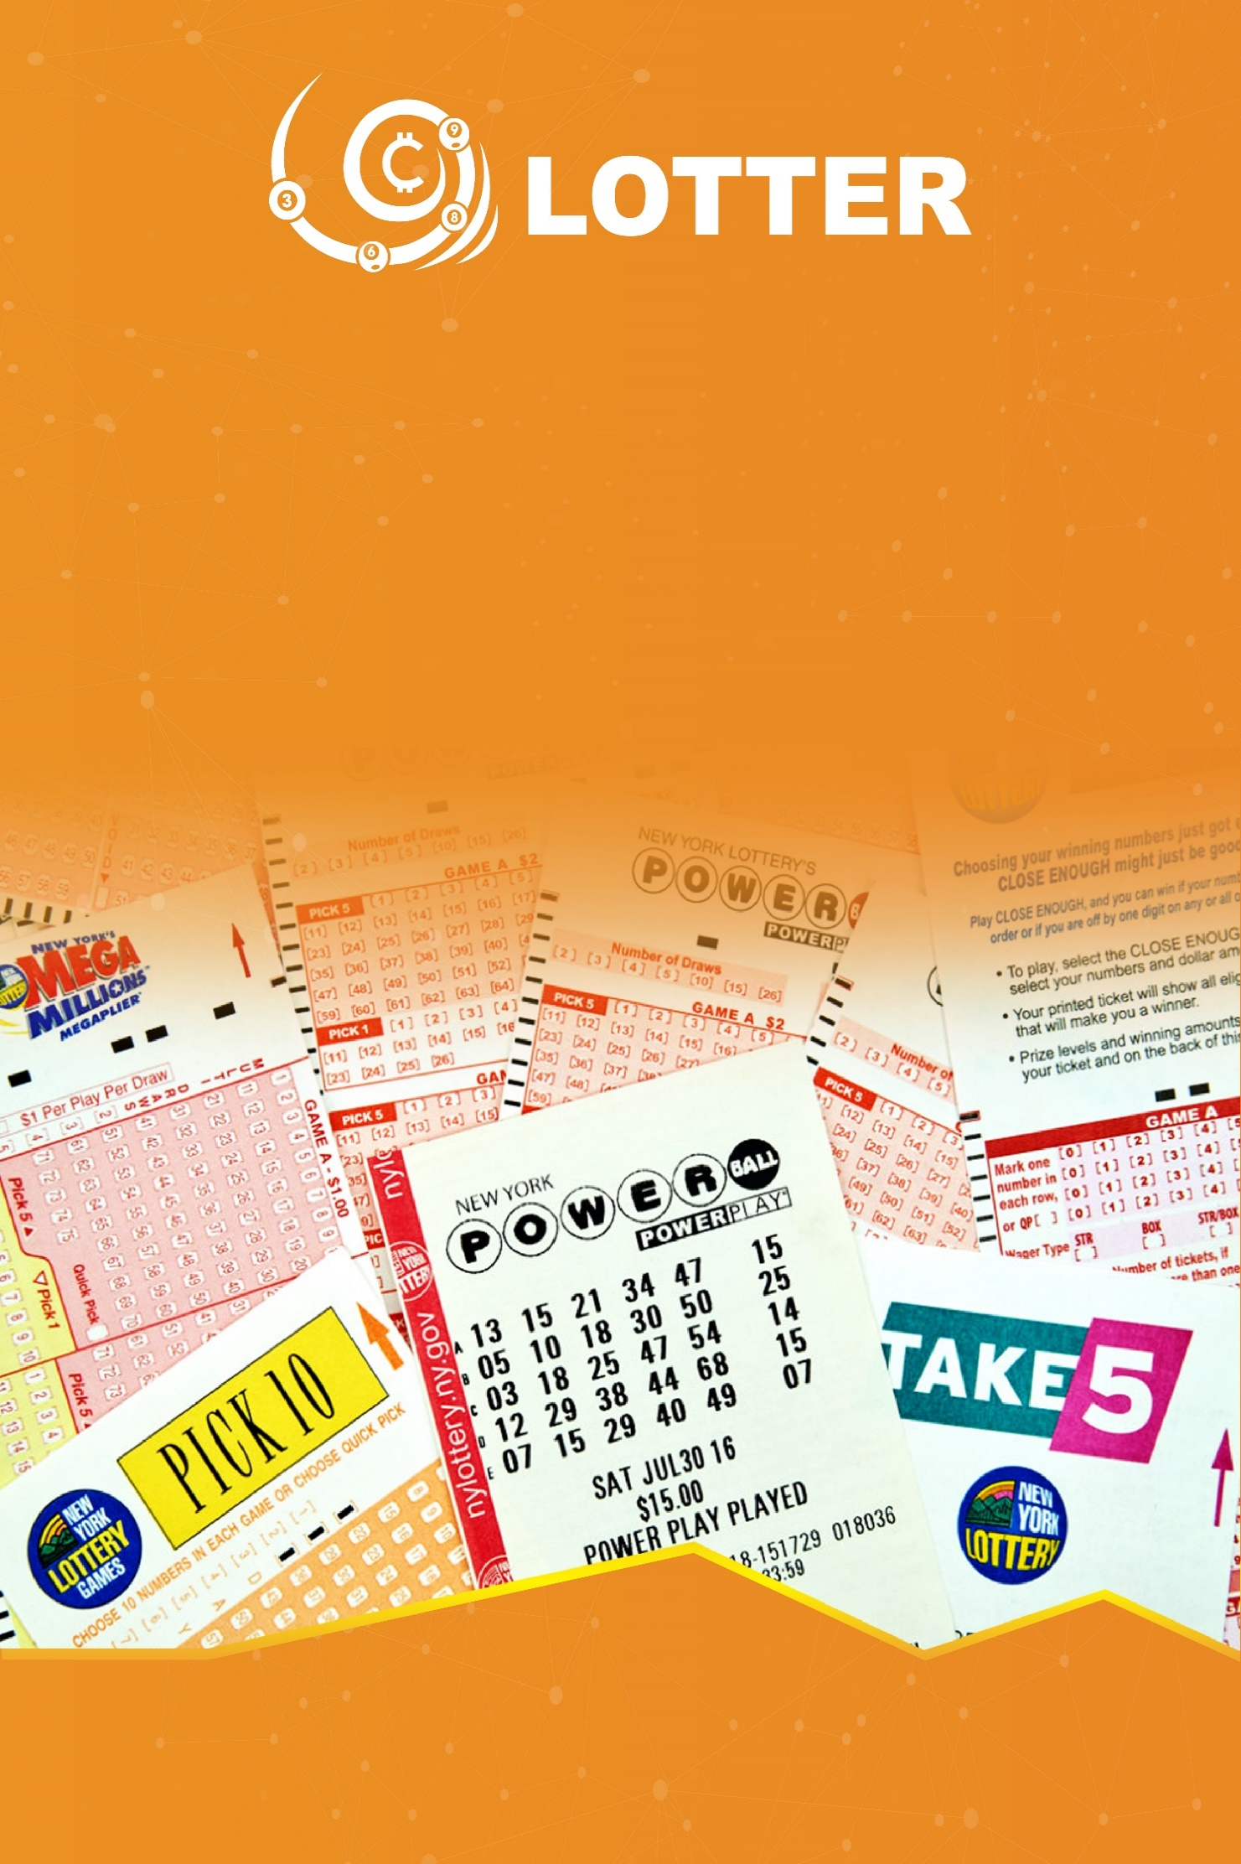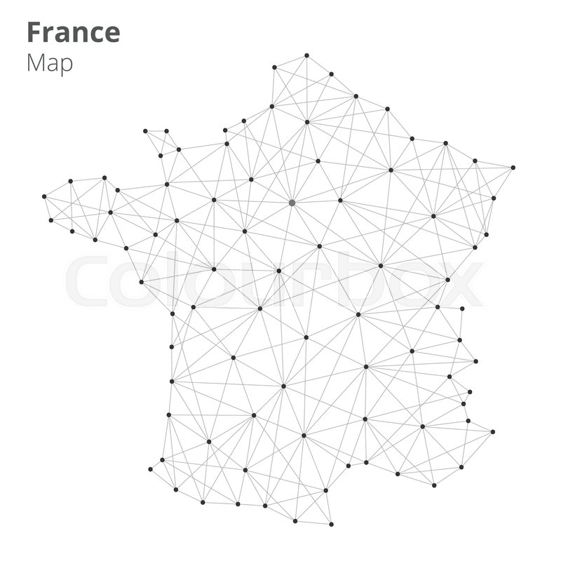



1. **Giới thiệu về dịch vụ mua vé số toàn cầu và LTR Token**
2. **Thị trường xổ số online**

* **Tốc độ tăng trưởng hàng năm khoảng 4.3%, năm 2016 tổng trị giá thị trường xổ số toàn cầu khoảng 260 tỷ USD.** Đồng thời, với phát triển thâm nhập của Internet và điện thoại di động, xổ số trực tuyến có xu hướng phát triển khắp nơi.
* **Tuy nhiên có những thách thức phải đối mặt với ngành công nghiệp xổ số kiến thiết.** Đảm bảo sự công bằng của trò chơi vẫn còn là thách thức lớn nhất.
  + Vé có phải là xổ số thực sự?
  + Số tiền có thực sự tích lũy trong vé?
  + Có thực sự ngẫu nhiên và an toàn?
  + Là người chiến thắng jackpot thực sự?
  + Các giải thưởng được trả về theo đúng giá trị và thời gian?
* Người dùng từ các nước khác không dễ tham gia vào các giải xổ số lớn nhất trên thế giới như Mepa ở Hoa Kỳ do nhiều rào cản.
* Một số quy định nghiêm ngặt ở các nước hạn chế khách hàng sử dụng dịch vụ xổ số online.
* Một số trang web trực tuyến cho phép người chơi mua xổ số trên toàn thế giới, nhưng phí dịch vụ cao, khó sử dụng, cũng như các rủi ro gian lận và sự quản lý kém, vẫn còn cao.

Công nghệ Blockchain công nghệ có thể giải quyết đề tin tưởng đối với dịch vụ sổ xố, mua hộ xổ số và xổ số online.

* 1. **Thị trường mua hộ sổ xố**

**Khi một người đang sống ở một quốc gia này và muốn mua vé số ở một quốc gia khác nhưng vì nhiều lý do khiến người đó không thể đi đến quốc gia phát hành tấm vé để trực tiếp mua các tấm vé số may mắn cho riêng mình thì người đó có thể nhờ người thân, hoặc đại lý ủy quyền, đại diện ủy quyền hợp pháp sống ở quốc gia phát hành loại vé số đó mua giúp các tấm vé số may mắn cho bạn.**

*Có những thời điểm Giải thưởng của giải xổ số tự chọn Powerball lên tới mức 759 triệu USD đã khiến không chỉ người Mỹ xôn xao mà nhiều người toàn thế giới cũng đang muốn thử vận may. Theo quy định của giải xổ số Powerball, người chơi không nhất thiết phải là công dân Mỹ hay cư trú dài hạn tại quốc gia này. Người chơi từ những khu vực lãnh thổ mà Powerball không có thiết bị đầu cuối, dù trong hay ngoài nước Mỹ, vẫn có thể mua vé số Powerball từ một nhà bán lẻ được cấp phép hoặc được ủy quyền bán vé nếu độ tuổi phù hợp với quy định của giải xổ số (trên 18 tuổi).*

Như vậy, công dân toàn thế có nhu cầu tham gia hoàn toàn có thể mua vé số Powerball để dự thưởng. Tuy nhiên, để tìm được một điểm bán lẻ được cấp phép hoặc được ủy quyền bán vé xổ số Powerball hẩu như ***đều thông qua website internet*** như <https://www.thelotter.com/>

* 1. Ưu và nhược điểm của các dịch vụ hiện tại
* Đã có hoạt động và có thể hỗ trợ khách hàng cung cấp dịch vụ bằng cách mua qua Thẻ tin dụng. Không có cơ chế pháp lý đảm bảo trả thưởng, dù các website đều tuyên bố sẽ trả đầy chủ cho khách hàng và đảm bảo.
* Chi phí giao dịch cao do quy trình phức tạp: Mua vé, scan và xác nhận. Tốc độ giao dịch chậm
* Chỉ thuần sử dụng cho dịch vụ mua hộ mà không đáp ứng các nhu cầu khác (mua bán trao đổi..), hoặc mua chính vé số của họ phát hành, hoặc chuyển đổi sang các hình thức vui chơi giải trí khác.

1. **Giải pháp LTR cung cấp:**

LTR cung cấp giải pháp dịch vụ mua hộ và vui chơi xổ số online tổng hợp trên công nghệ blockchain:

1. **Dịch vụ mua hộ xổ số** (thông qua tiền mã hóa trên công nghệ blockchain và smart contract là đồng LTR token). Khách hàng sẽ sử dụng ứng dụng để truy cập
   * Lựa chọn xổ số của các quốc gia như Mỹ, Châu Âu,...và đăng ký mã số xổ số muốn mua
   * Dựa trên thông tin về nhu cầu mua xổ số, LTR smart contract tạo ra xác nhận cho khách hàng với bằng chứng công việc (proof of work and power of stake), tạo thành các chuỗi khối thông tin (blockchain) và không thể sửa đổi, được tất cả các thành viên trong mạng lưới blockchain xác thực và chứng minh về sự tồn tại lịch sử mua vé số của bạn.
   * Thanh toán bằng đồng LTR
2. **Dịch vụ chơi xổ số online** (và một số dịch vụ vui chơi giải trí dạng xổ số) trên công nghệ blockchain do chính LTR cung cấp dịch vụ.
3. **Dịch vụ thanh toán bằng đồng tiền mã hóa ltr** đối với các dịch vụ vui chơi có thưởng khác như đặt cược bóng đá có thưởng, dự đoán các trận đấu thể thao như tenis, điền kinh, boxing, vv..vv
   1. **Ưu điểm của công nghệ xổ số LTR:**

* Đảm bảo độ tin tưởng của giao dịch: khách hàng đặt mua vé số qua dịch vụ LTR được cả cộng đồng xác nhận qua công nghệ block trên, áp dụng xác thực qua PoS (power of stake), tính bảo mật cao nhất.
* Cơ chế hợp đồng thông minh hoàn toàn thực hiện giao dịch tự động:
* Thực hiện giao dịch ngay lập tức Khi khách hàng mua vé số, sẽ được trả thưởng ngay lập tức nếu trung thưởng theo điều khoản của smart contract trên blockchain.
* Hoàn toàn ẩn danh: khách hàng tham gia dịch vụ sẽ hoàn toàn được ẩn danh, đảm bảo sự riêng tư và an toàn thông tin.
  1. **Mô tả cách sử dụng với người dùng dịch vụ LTR:**
* Sử dụng ứng dụng (web, app mobile) để truy cập dịch vụ
* Nạp tiền vào tài khoản ví LTR trên dịch vụ (chuyển từ các sàn mua bán LTR token về)
* Lực chọn dịch vụ và đăng ký mã số xổ số muốn mua, thanh toán bằng LTR token
* Dựa trên thông tin về cặp số, ứng dụng tạo hợp đồng thông minh với điều khoản
  + *Dịch vụ khách hàng sử dụng*
  + *Mã số khách hàng đã mua*
  + *Số lượng mua*
  + *Tổng số tiền mua*
  + *Thời gian mua (ngày, tháng, năm, giờ, phút, giây, mili giây)*
  + *Điều khoản hợp đồng thông minh*
* Hệ thống sẽ lưu trữ giao dịch dưới dạng blockchain
  1. **Dịch vụ mua hộ vé xố**
* Bạn đặt mua vé số thông qua ứng dụng LTR và thanh toán bằng LTR token
* Công ty chúng tôi mua trực tiếp tại các hãng vé số của các quốc gia (đã được chúng tôi ký hợp đồng đại lý ủy quyền) đúng với yêu cầu của bạn và những bằng chứng công việc này đều được lưu lại bằng email của bạn, có thể tra cứu qua các hợp đồng thông minh của ERC20, cũng như tài khoản trên website buylottery.org hoặc qua ứng dụng app (android, ios), những bằng chứng công việc bằng hình ảnh, mật mã, smart contract này không ai có thể sửa đổi nội dung bằng các hành động như (xóa, sửa, ..), và vì vậy, khi khách đã chọn số và đặt mua, thanh toán bằng đồng ltr token, thì hợp đồng được lưu vĩnh viễn trên blockchain network và bất kỳ ai cũng chỉ có quyền xem mà không có quyền sửa. Đó là tính an toàn thông tin cao nhất của nền tảng công nghệ blockchain.
* Trường hợp khách hàng trúng thưởng, chúng tôi sẽ đứng ra lãnh thưởng, chuyển đổi sang tiền mặt, hoặc chuyển khoản ngân hàng trực tiếp cho bạn, ngoài ra khách có thể nhận thưởng bằng LTR, BTC, ETH là các đồng tiền mã hóa thông dụng nếu muốn, tùy theo lựa chọn nhận thưởng của khách hàng. Số tiền tương ứng trúng thưởng sẽ tự động được trả cho bạn theo giá trị giải thưởng khi bạn mua vé sau khi đã trừ số thuế của nước sở tại. Bạn không phải thanh toán bất kỳ thêm khoản tiền nào nữa.
* Nếu khách hàng muốn sang tận nơi lãnh thưởng, chúng tôi sẽ cung cấp dịch vụ luật sư và hướng dẫn đầy đủ các thủ tục hành chính và pháp lý để lĩnh thưởng trực tiếp tại nước sở tại.
  1. **Dịch vụ vé xố LTR online**
* Bạn đặt mua vé xố do LTR tổ chức phát hành, thông qua ứng dụng LTR và thanh toán bằng LTR token. Hàng ngày LTR sẽ tổ chức phát hành online vé số 4 lần/ ngày, **sử dụng công nghệ quay số ngẫu nhiên.**
* Trường hợp khách hàng trúng thưởng, Số LTR token tương ứng trúng thưởng sẽ tự động được trả cho bạn theo smart contract khi bạn mua vé

1. **Lộ trình phát triển dịch vụ của LTR**

* **Giai đoạn 1 (2018)**:
* Phát hành ICO huy động vốn để khởi động dự án LTR token trên nền tảng ERC20 – (tháng 7-2018 đến tháng 12/2018)
* Xây dựng website mua hộ vé số bằng LTR token (tháng 7-2018 đến tháng 12/2018)
* Đàm phán và ký kết hợp đồng với các đối tác xổ số lớn của Việt Nam, Châu Á, Châu Âu, và Mỹ (10-2018 trở đi)
* **Giai** **đoạn** **2 (2019)**: Dùng đồng LTR mua các sản phẩm dịch vụ của Ltr.com

- Dịch vụ mua hộ vé số tại các quốc gia, vùng lãnh thổ khởi động

* **Giai đoạn 3 (2019 trở đi)**: Dùng LTR như là 1 đồng tiền mã hóa trung gian tham gia thanh toán cho các dịch vụ khác trên buylottery.org như dự đoán trúng thưởng bóng đá và các môn thể thao, mua vé xổ số do buylottery cung cấp.

**Phương thức tạo doanh thu cho LTR**:

* Chiết khấu % mỗi khi khách hàng nhờ mua hộ sổ xố hoặc mua xổ số online của LTR
* Chiết khấu tối đa 10% trên mỗi vé mua, ví dụ giá gốc 10 đô, giá mua hộ là 11 đô.
* Chiết khấu % với mỗi giao dịch khi rút LTR token về các sàn giao dịch.
* Nhưng phí chiết khấu này dùng để trả lương nhân viên và quản lý, chi phí *hạ tầng máy chủ, ngân hàng, kiểm toán và các chi phí vận hành dịch vụ.*

1. **Cách thức hoạt động của Token và các trường hợp sử dụng dịch vụ LTR online**

* Khách hàng mua và sử dụng token LTR để
  + *Mua vé số hộ tại Mỹ, Châu Âu, và các quốc gia toàn thế giới*
  + *Mua các dịch vụ của buylottery.org vui chơi có thưởng, đánh bài, cá cược bóng đá vui vẻ , trong đó buylottery chỉ là trung gian đứng giữa cung cấp nền tảng dịch vụ và đồng LTR cho khách hàng sử dụng*
* Các thức tạo đồng LTR, sử dụng dịch vụ xổ số online:
  + *Mua đồng LTR khi crowsale token và ICO*
  + *Mua bán giao dịch đồng ltr trên các sàn giao dịch tiền mã hóa thế giới*
  + *Phần thưởng LTR khi mời người khác tham gia*
  + *Chơi các trò chơi và lĩnh thưởng bằng LTR*
  + *Trả thưởng bằng LTR token khi mời người khác sử dụng dịch vụ*

1. **Roadmap dự án**

* Tháng 7/2018: Công bố dự án và tiến hành ICO tạo vốn cho dự án, đồng thời triển khai viết ứng dụng (web, app mobile) cho website buylottery.org mua hộ vé số các quốc gia trên thế giới.

- Tháng 10/2018: Đàm phán và ký kết hợp đồng với các đối tác xổ số lớn của Việt Nam, Châu Á, Châu Âu, và Mỹ

* Tháng 12/2018: Chạy thử và test ứng dụng và website dịch vụ gồm
  + - Mua hộ vé số các quốc gia Châu Á, Châu Âu, Mỹ qua web và ứng dụng

- 1/2019: Mua bán ltr coin trên các sàn giao dịch quốc tế

- 3/2019: Chính thức website buylottery.org ra mắt và các ứng dụng mua vé xổ số bắt đầu đi vào hoạt động.

1. **Kế hoạch ICO**
   1. **Số lượng token phát hành**

- LTR dự định phát hành 100 tỷ ltr token với trị giá 0.001 usd/1 token thông qua nền tảng ERC 2.0, mua token bằng Ethereum hoặc BTC

- Presale, với nhà đầu tư trước ICO sẽ được ưu đãi mua với giá 0.0005$/ token. Bắt đầu ICO, mức chiết khấu sẽ giảm dần sau mỗi tháng, từ 40% (tháng 8-2018), đến 30%, 20%, 10%, 5% cho đến hết tháng 12/2018

* 1. **Phân bổ token như thế nào**
* ICO sẽ mở bán 30.000.000.000 token

70.000.000.000 còn lại sẽ đóng băng trong vòng 1 năm và dự kiến phân bổ token như sau

* *10% cho team dev phát triển dự án*
* *20% do đội ngũ sáng lập và advisor*
* *70% sẽ được phát hành để thưởng cho người dùng các hành vi hữu ích như mua vé số online qua web trực tuyến buylottery.org và vui chơi có thưởng trên web và ứng dụng.*
* Trong 30 tỷ token được bán khi ICO này dự kiến phân bổ ngân quỹ cho dự án như sau:
* *20% trả thưởng cho tiếp thị liên kết (mua theo giới thiệu)*
* *20% cho team dự án (founder, team dev, advisor)*
* *10% cho marketing và pr*
* *50% cho phát triển dự án (web buylottery.org mua vé số và ứng dụng android, ios mua vé số online)* 
  1. **Các giai đoạn mở bán ICO**

Dự kiến quá trình mở bán LTR như sau

* Tháng 7/2018 mở bán cho các nhà đầu tư ban đầu và các sáng lập viên
* Tháng 8/2018 mở bán thông qua ICO, chương trình referral và chương trình affiliate tiếp thị liên kết bán token và tặng thưởng miễn phí khi người dùng quảng cáo cho bạn bè tham gia mua LTR
* Tháng 12/2018 kết thúc ICO, trả thưởng và chuyển đổi token cho khách hàng tương ứng với số token đã mua và được thưởng
  1. **Hình thức thanh toán**
* Khách hàng chuyển BTC hoặc ETH vào ví LTR Wallet để chuyển đổi thành số ltr token tương ứng
  1. **Kế hoạch phát hành Token**
* Kết thúc giai đoạn crowd sales, trong vòng tối đa 4 tuần khách hàng sẽ được chuyển số token đã mua theo đăng ký (đã thanh toán)

1. **Đội ngũ phát triển, cố vấn và các đối tác**